**1. Configuración de servicios CIFS y NFS**

* Montaje de al menos un recurso compartido por cada protocolo (uno para CIFS y otro para NFS).

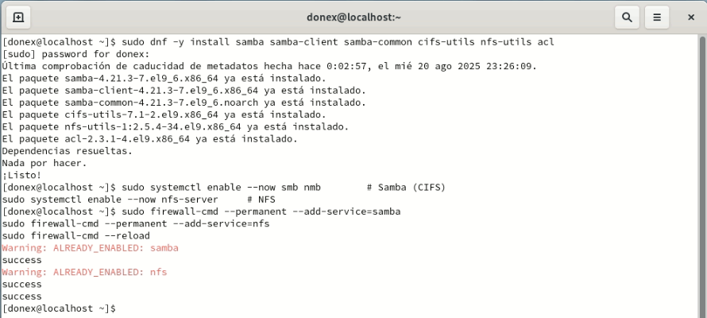

* Creación de usuarios/grupos y permisos adecuados.

* Verificación de accesos desde distintos clientes (Linux y/o Windows).

**2. Seguridad y automatización de respaldos**

* Realice un respaldo automático de las carpetas compartidas (CIFS y NFS) cada 12 horas.

* Guarde los respaldos en una carpeta especifica.

* Incluya control de acceso a los respaldos (propietario/permisos).

* Explique su funcionamiento.
* Cada 12 h corre el script (cron).
* Hace sincronización **incremental** con rsync hacia subcarpetas fechadas (manteniendo permisos/propietarios).
* Genera además dos **snapshots comprimidos** (tar.gz) para CIFS y NFS por separado.
* Todo queda en /var/backups/compartidos/ con permisos sólo‑root, y registra cada ejecución en /var/log/backup_compartidos.log.
* Puedes aplicar retención borrando archivos *.tar.gz antiguos con otra línea de cron si lo requieres.

**3. Monitoreo y optimización básica**

* Configuración de herramientas básicas de monitoreo (por ejemplo: iostat, df, du, nfsstat, smbstatus).

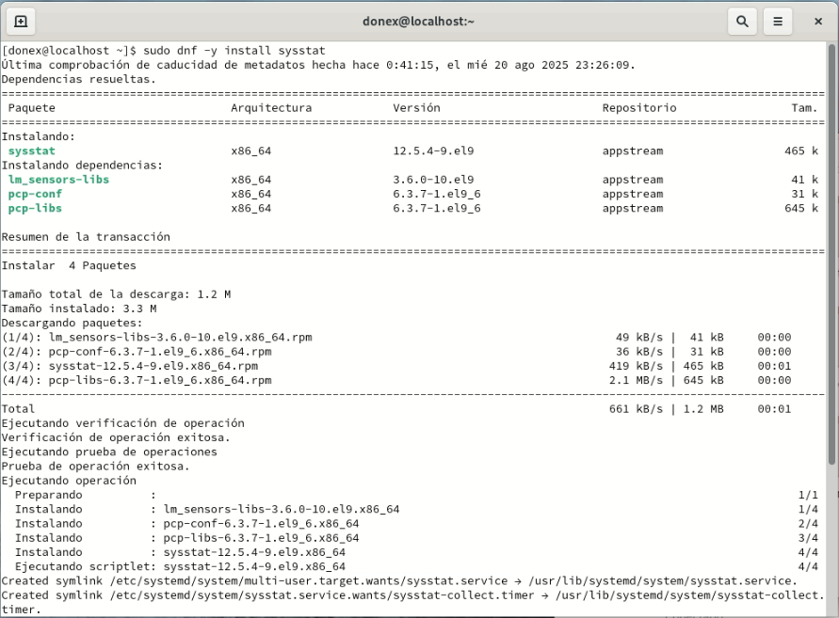

* Identificación de al menos una métrica clave para CIFS y una para NFS.

* Propuesta de al menos una acción de mejora para optimizar el rendimiento del sistema.

Ajuste NFS en cliente: montar con tamaños de bloque más altos (mejor throughput en LAN estable):

sudo umount /mnt/nfs_share || true

sudo mount -t nfs -o rsize=32768,wsize=32768,hard,intr \

IP_SERVIDOR:/srv/nfs_share /mnt/nfs_share